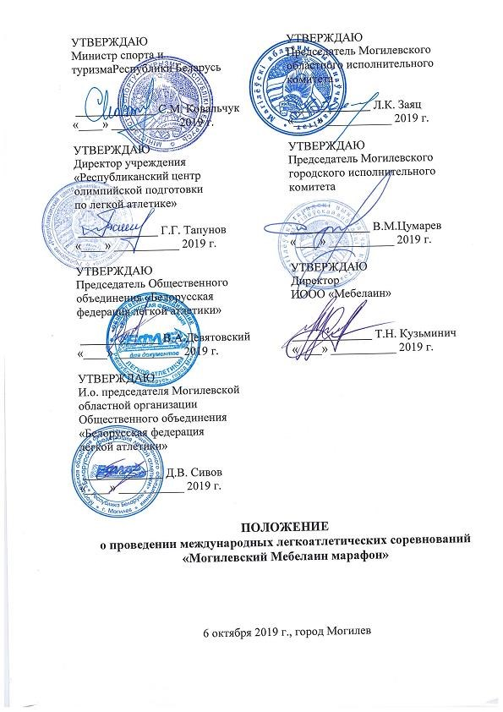
Международные легкоатлетические соревнования «Могилевский Мебелаинмарафон» (далее – мероприятие) организуются и проводятся в соответствии с Законом Республики Беларусь «О физической культуре и спорте» от 4 января 2014 г. № 125-3, Постановлением Министерства спорта и туризма Республики Беларусь от 19 сентября 2014 года № 903 «Об утверждении Положения о порядке проведения на территории Республики Беларусь спортивно-массовых мероприятий, формирования состава участников спортивно-массовых мероприятий, их направления на спортивно-массовые мероприятия и материального обеспечения», республиканским календарным планом проведения спортивно-массовых мероприятий на 2019 год, утвержденного приказом Министра спорта и туризма Республики Беларусь от 28 декабря 2018 года № 677 и другими нормативно-правовыми актами, регулирующими проведение спортивно-массовых мероприятий.

1. Цели и задачи.
Мероприятие проводится в целях популяризации и развития массового бега как одной из доступных форм занятий физическими упражнениями, повышения эффективности спортивно-массовой работы в Республике Беларусь и в Могилевской области.
В ходе проведения соревнований решаются следующие задачи:
пропаганда бега как средства физического развития человека, совершенствования его двигательной активности, направленного на укрепление здоровья и способствующего гармоничному развитию личности; привлечение широких слоев населения к занятиям физической культурой
и спортом; пропаганда здорового образа жизни.

2. Организаторы соревнований
Мероприятие проводится Могилевским областным исполнительным комитетом, Могилевским городским исполнительным комитетом, Республиканским центром олимпийской подготовки по легкой атлетике, управлением спорта и туризма Могилевского областного исполнительного комитета, Могилевским областным центром олимпийского резерва по легкой атлетике и игровым видам спорта, Могилевской областной организацией Общественногообъединения «Белорусская федерация легкой атлетики», ИООО «МЕБЕЛАИН».
Непосредственное проведение мероприятия возлагается на главную судейскую коллегию, утвержденную управлением спорта и туризма Могилевского областного исполнительного комитета.

3. Сроки и место проведения
Мероприятие проводится в городе Могилеве 6 октября 2019 года. Начало соревнований в 10.00 – марафон, марафонская эстафета (марафон на 4-х) и 10 км, в 11.45 – 4 км. Старт и финиш на площади Славы.

4. Программа и участники соревнований Дистанция: 42 км 195 м
Возрастные группы:
Мужчины: 18-29, 30-39, 40-49, 50-59, 60+
Женщины: 18-29, 30-39, 40-49, 50-59, 60+
Участники моложе 18 лет (на момент старта) к участию в марафонской дистанции не допускаются. Возраст участника определяется на дату проведения соревнования. Лимит времени 6 часов. По истечении данного временного промежутка результаты участников не фиксируются.
Организаторы марафона установили лимит (квоту) на участие в марафоне. В 2019 году на старт могут выйти не более 250 спортсменов. По истечении квоты регистрация участников прекращается.
Дистанция: 42 км 195 м
Марафонская эстафета (марафон на 4-х).
К участию в соревнованиях допускаются команды, зарегистрированные в установленном настоящим Положением порядке, не имеющие медицинских противопоказаний для занятий спортом, имеющим опыт участия в соревнованиях по бегу и прошедшие соответствующую подготовку. Состав команды: по полу произвольный, по возрасту с 16 лет.
Дистанция: 10 км
Возрастные группы:
Мужчины: 16-19, 20-29, 30-39, 40-49, 50-59, 60+
Женщины: 16-19, 20-29, 30-39, 40-49, 50-59, 60+
Возраст считается на год рождения участника.
Дистанция 4 км – абсолютное первенство.
Участниками соревнований являются спортсмены (мужчины и женщины, юноши и девушки), тренеры-преподаватели и иные специалисты, участвующие в подготовке спортсменов, судьи по спорту, руководители (представители) направляющих организаций, медицинские работники, другие физические лица, участвующие в проведении забегов.
К участию в соревнованиях допускаются лица, зарегистрированные в установленном настоящим Положением порядке, не имеющие медицинских противопоказаний для занятий спортом, имеющим опыт участия в соревнованиях по бегу и прошедшие соответствующую подготовку (для участников забега на дистанцию 42 км 195 м).
Лица, моложе 18 лет допускаются к участию в мероприятии только с согласия одного из законных представителей (родителей, опекунов, попечителей), при наличии документа, подтверждающего отсутствие медицинских противопоказаний к занятиям спортом.
К участию в соревнованиях допускаются инвалиды с нарушениями опорно-двигательного аппарата, инвалиды по слуху, инвалиды по зрению (при наличии удостоверения) зарегистрированные в установленном настоящим Положением порядке.

5 Порядок и сроки подачи заявок
Онлайн-регистрация на мероприятие откроется 6 мая на сайте www.42195.by Для регистрации необходимо:
- Создать «личный кабинет» на сайте 42195.by (если нет личного кабинета) и зарегистрироваться на мероприятие;
- Для командной заявки (организации, школы, института и т.п.) необходимо заполнить форму заявки (приложение № 1 к настоящему положению или на сайте www.42195.by).
Важно: при заявке на сайте и командной заявке необходимо заполнить все поля: указать фамилию, имя, дату рождения, название команды, страну, город и дистанцию (фамилия, имя и дата рождения должны быть указаны в соответствии с паспортными данными). Если при регистрации данные были указаны некорректно, то участник к соревнованиям не допускается. Онлайн-регистрация продлится до 5 октября 2019 года.
6 октября регистрация возможна на месте выдачи стартовых номеров только для иногородних участников (кафе «Тандыр», г. Могилев, площадь Славы, 2)
Каждый совершеннолетний участник мероприятия, подавший заявку на участие, подтверждает, что несет личную ответственность за свою жизнь и состояние здоровья во время проведения мероприятия.
Регистрируясь на участие в мероприятии, участники соглашаются с условиями настоящего Положения, что все сделанные во время соревнований фото и видеоматериалы могут быть использованы организаторами в рекламных целях без их дополнительного согласия.
После регистрации в течение семи дней участник обязан уплатить регистрационный (стартовый) взнос в установленном размере. После уплаты взноса и правильного заполнения регистрационной формы на интернет-сайте, участник считается зарегистрированным.

6. Размер регистрационного (стартового) взноса Регистрационный взнос для участников забегов - граждан Республики Беларусь, лиц без гражданства и иностранных граждан, постоянно проживающих на территории Республики Беларусь, а также для иностранных граждан и лиц без гражданства, постоянно проживающих на территориях зарубежных государств:
Дистанция | до  01.08.2019 | 02.08.2019 –  30.09.2019 | 01.10.2019 –  05.10.2019 | 06.10.2019
4 км (номер без электронного чипа*) |  | Бесплатно
4 км (номер с электронным чипом) | 5BYN | 7BYN | 12BYN | 15BYN
4 км (номер с электронным чипом), майка | 20 BYN | 25 BYN | 30 BYN | 35 BYN
10км (номер без электронного чипа*), майка | 28BYN | 35BYN | 42BYN | 50BYN
10км (номер с электронным чипом), майка | 33BYN | 40BYN | 47BYN | 55 BYN
42 195 м (номер с электронным чипом),майка | 42BYN | 60BYN | 75BYN | 100BYN
42195м (марафон на 4-х) | 200 BYN | 200 BYN | 200 BYN | 200 BYN

Стартовый пакет с электронным чипом включает в себя: номер, тайминг, медаль финишера (на дистанции 4 км – для первой тысячи финишировавших участников), вода на пунктах питания и финише и другие услуги, предоставляемые организаторами.
Стартовый пакет без электронного чипа* включает в себя: номер, медаль финишера (на дистанции 4 км – для первой тысячи финишировавших участников), вода на пунктах питания и финише, и другие услуги предоставляемые организаторами.
*Спортсмены, участвующие в соревнованиях с номерами без чипа допускаются к участию вне конкурса (не принимают участие в церемонии награждения, не имеют возможности распечатать диплом участника, их результат отсутствует в финишном протоколе).
Уплата регистрационного взноса производится онлайн в безналичном порядке в личном кабинете участника на сайте 42195.by, либо через отделение банка получатель ИП Венгерский Сергей Петрович, г. Гродно, ул. Кабяка, д. 8, стр. 2, кв.144, р/с BY85MTBK30130001093300049307 в ЗАО «МТБАНК», код банка MTBKBY22, УНП 591907147, с пометкой стартовый взнос «МОГИЛЕВСКИЙ МЕБЕЛАИН МАРАФОН».
Сумма включает в себя процент банка за электронный перевод.
В случае отсутствия уплаты регистрационного (стартового) взноса в течение семи дней после регистрации на официальном интернет-сайте марафона, участник исключается из списков зарегистрированных и не допускается для участия в мероприятии. Участник имеет право произвести регистрацию, осуществив ее повторно в строгом соответствии с вышеуказанной процедурой.
На официальном интернет-сайте www.42195.by будет размещен список зарегистрировавшихся участников.
Средства, полученные от уплаты регистрационного взноса, расходуются на организацию и проведение мероприятия, популяризацию и развитие легкой атлетики в Могилевской области.
В случае неучастия в мероприятии регистрационный взнос не возвращается.

7. Порядок выдачи стартовых номеров
4 – 5 октября 2019 года с 10.00 до 20.00 в административно-деловом центре «Атриум», расположенном по адресу: г. Могилев, ул. Лепешинского, 12
6 октября 2019 года с 7.00 до 9.30 в кафе «Тандыр», расположенном по адресу: г. Могилев, площадь Славы, 2.
Участникам, не имеющим при себе медицинскую справку о допуске к участию в соревновании, необходимо иметь с собой заполненную расписку об ответственности за свое здоровье (приложение № 2 к настоящему положению).

8. Определение победителей
Соревнования личные. Первенство определяется по техническому результату.
Победители в абсолютном зачете у мужчин и женщин определяются по системе GUNTIME (от момента выстрела стартового пистолета до пересечения финишной линии), победители и призеры в возрастных группах определяются по системе CHIPTIME (от пересечения участником стартовой линии до финиша).

Денежные призы для победителей мероприятия составят:
Дистанция – 42 195 м | Мужчины | Женщины
1 место | 2 500 BYN | 2 500 BYN
2 место | 2 000 BYN | 2 000 BYN
3 место | 1 500 BYN | 1 500 BYN
4 место | 1 000 BYN | 1 000 BYN
5 место | 500 BYN | 500 BYN
6 место | 250 BYN | 250 BYN

9. Награждение
На дистанции 42 км 195 м награждаются мужчины и женщины, занявшие 1-6 место в абсолютном первенстве, 1-3 место в своих возрастных группах.
На дистанции 42 км 195 м (марафон на 4-х, марафонская эстафета) награждаются команды, занявшие 1-3 место в абсолютном первенстве.
На дистанции 10 км награждаются мужчины и женщины, занявшие 1-5 место в абсолютном первенстве, 1-3 место в своих возрастных группах. На дистанции 4 км награждаются мужчины и женщины, юноши, девушки, занявшие 1-3 место в абсолютном первенстве.
Инвалиды с нарушениями опорно-двигательного аппарата, инвалиды по слуху, инвалиды по зрению награждаются специальными призами.
Все участники соревнований (имеющие номер с чипом) на марафонской дистанции и в беге на 10 км получают на финише памятную медаль финишера и могут распечатать индивидуальный сертификат об участии в мероприятии согласно данным итоговых протоколов на сайте www.42195.by
*Спортсмены, участвующие в соревнованиях с номерами без чипа допускаются к участию вне конкурса (не принимают участие в церемонии награждения, не имеют возможности распечатать диплом участника, их результат отсутствует в финишном протоколе).

10. Порядок организации медицинского обеспечения
Медицинское обеспечение мероприятия организуется в соответствии с нормативными правовыми актами Министерства здравоохранения Республики Беларусь.
Присутствие медицинского персонала, наличие у него средств оказания скорой медицинской помощи участникам соревнований гарантируется.

11. Порядок организации судейства
Организация судейства соревнований осуществляется главной судейской коллегией, утвержденной управлением спорта и туризма Могилевского областного исполнительного комитета. Численность и персональный состав судейских бригад определяется и утверждается ГСК из числа судей по спорту – членов Общественного объединения «Белорусская федерация легкой атлетики». ГСК состоит из главного судьи соревнований, его заместителя и главного судьисекретаря соревнований и его заместителя, членов главной судейской коллегии.
Организация соревнований, судейство проводится по правилам ИААФ
(IAAF).

12. Условия финансирования
Министерство спорта и туризма Республики Беларусь осуществляет расходы:
-по оплате работы, питания, проезда и размещения иногородних судей (при условии финансирования);
-по оплате нагрудных (без чипа) номеров (при условии финансирования).
Республиканский центр олимпийской подготовки по легкой атлетике осуществляет расходы:
-по оформлению места старта и финиша (предоставление стартового городка).
Могилевский областной центр олимпийского резерва по легкой атлетике и игровым видам спорта осуществляет расходы:
-по оплате работы и питания судей;
-по оплате канцелярских принадлежностей;
-по оплате типографских расходов (афиши А3, афиши А4, сертификаты участника, сертификаты для награждения);
-по оплате транспортных расходов;
-по оплате услуг связи и интернета;
-по заправке картриджей;
-по приобретению кубков для награждения участников на марафонской дистанции (1-6 место, мужчины, женщины);
-по приобретению кубков для награждения участников на дистанциях 10 км и 4км (1-3 место, мужчины, женщины, юноши, девушки); -по приобретению рамок для наградных сертификатов; -по оформлению дистанции разметочной лентой.
Могилевский областной исполнительный комитет осуществляет расходы согласно утвержденному рабочему плану по подготовке и проведению соревнований.
Отдел спорта и туризма Могилевского городского исполнительного комитета осуществляет расходы по награждению победителей и призеров в возрастных категориях на дистанции 42,195 км, 10 км и в абсолютном зачете на дистанции 4 км.
ИООО «Мебелаин» перечисляет денежные средства МОООО «БФЛА» на расходы, связанные с организацией, подготовкой и проведением соревнований, награждению победителей и призеров соревнований.
Могилевская областная организация Общественного объединения «Белорусская федерация легкой атлетики» осуществляет расходы:
-по оплате типографских расходов (свидетельств, схем трасс, буклетов
(лифлетов) и т.д.);
-по оплате нагрудных номеров;
-по оплате аренды системы электронного приема участников;
-по оплате личных денежных призов;
-по оформлению мест старта, финиша и дистанции соревнований
(баннеры, пресс-воллы, билборды и т.д.);
-по изготовлению медалей;
-по обеспечению работы пунктов питания и пунктов освежения; -другие расходы.
В целях проведения мероприятия на высоком уровне, организаторы соревнований могут нести дополнительные расходы, в том числе за счет спонсоров.
Организаторы оставляют за собой право вносить изменения в данное Положение.

